**Hướng dẫn cài đặt phần mền**

1. Tải file về và giải nén. Trong file giải nén sẽ có thư mục QLNHASACH mở file đó lên
2. Tìm tới file QLBANSACH và mở ta được hình như sau

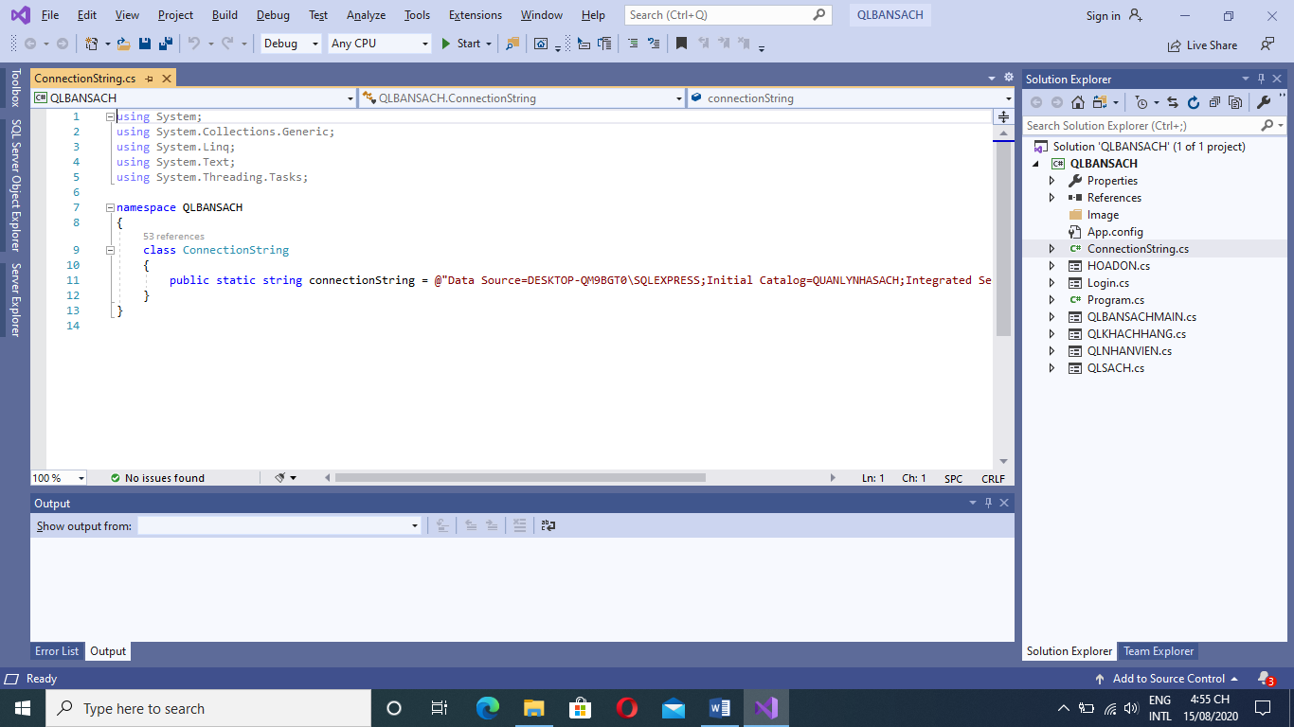

1. Bên góc phải ta nhìn thấy file kết nối ConnectionString.cs và mở lên như hình trên
2. Tao quayb về thư mục QLBANSACH và mở -> tim đến thư mục SQL_MH và mở ra -> chạy file sql có tên là QLBANSACH.sql như hình sau

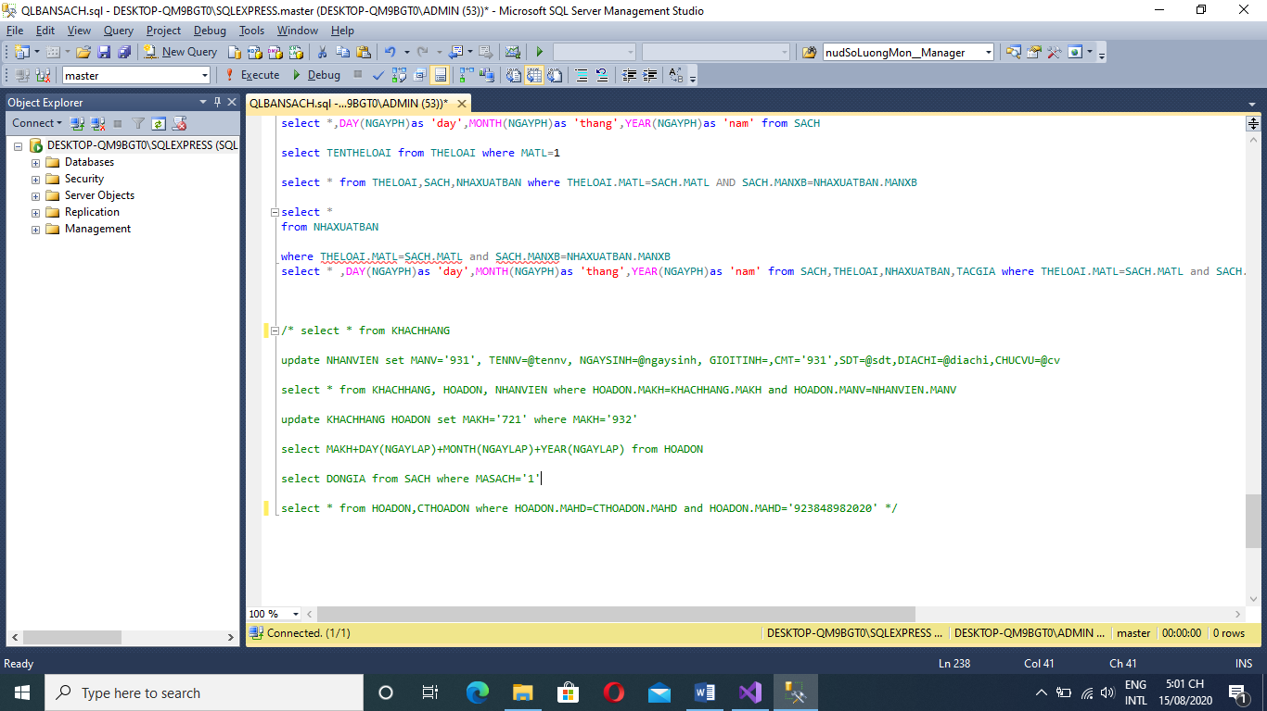

1. Góc bên phải lick chuột phải vào thư mục Databases chọn New Databases đặt tên QLNHASACH

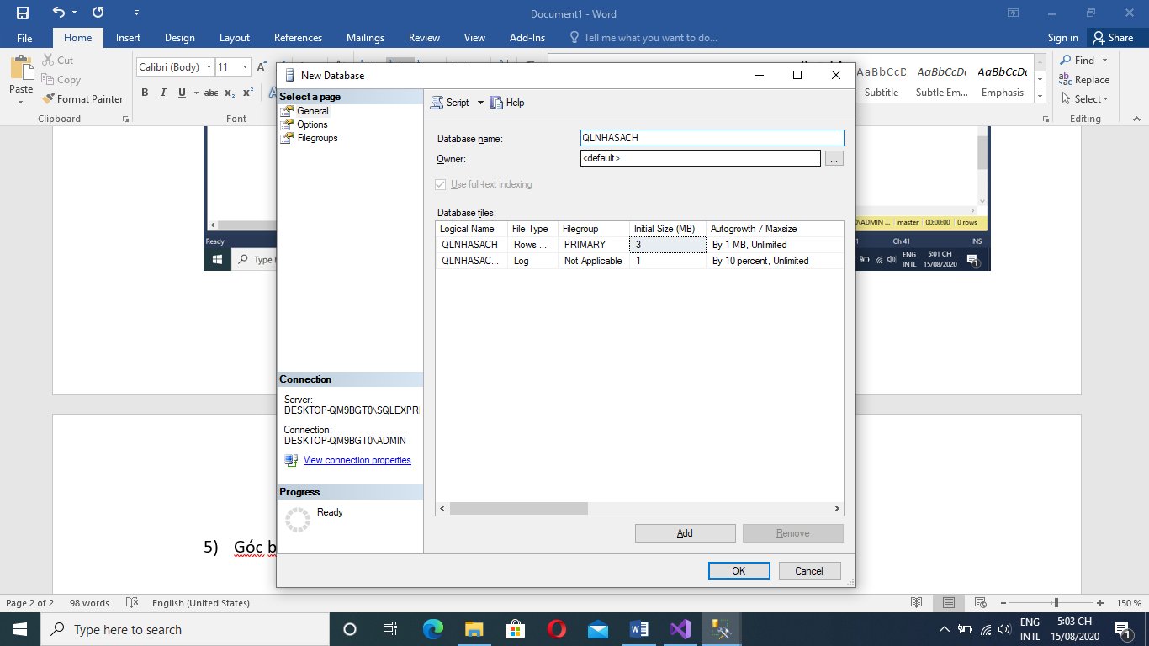

Và chọn OK

1. Sau đó chạy file sql theo tên thư mục đã tạo tên

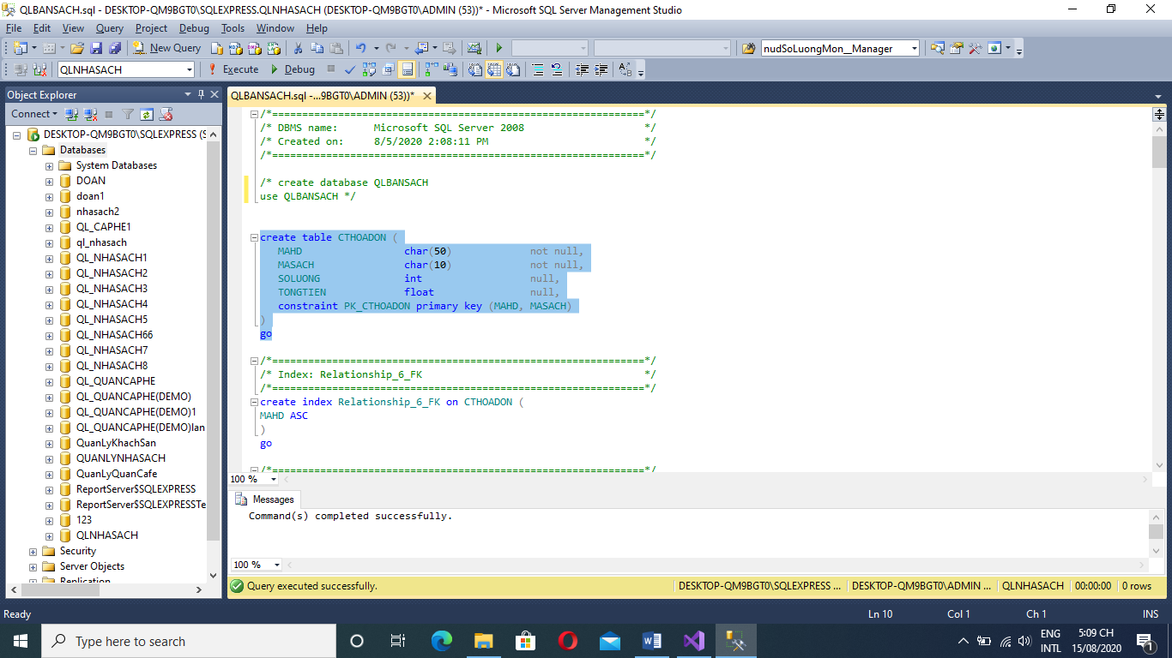

1. Tìm sever sql thao tac như hình

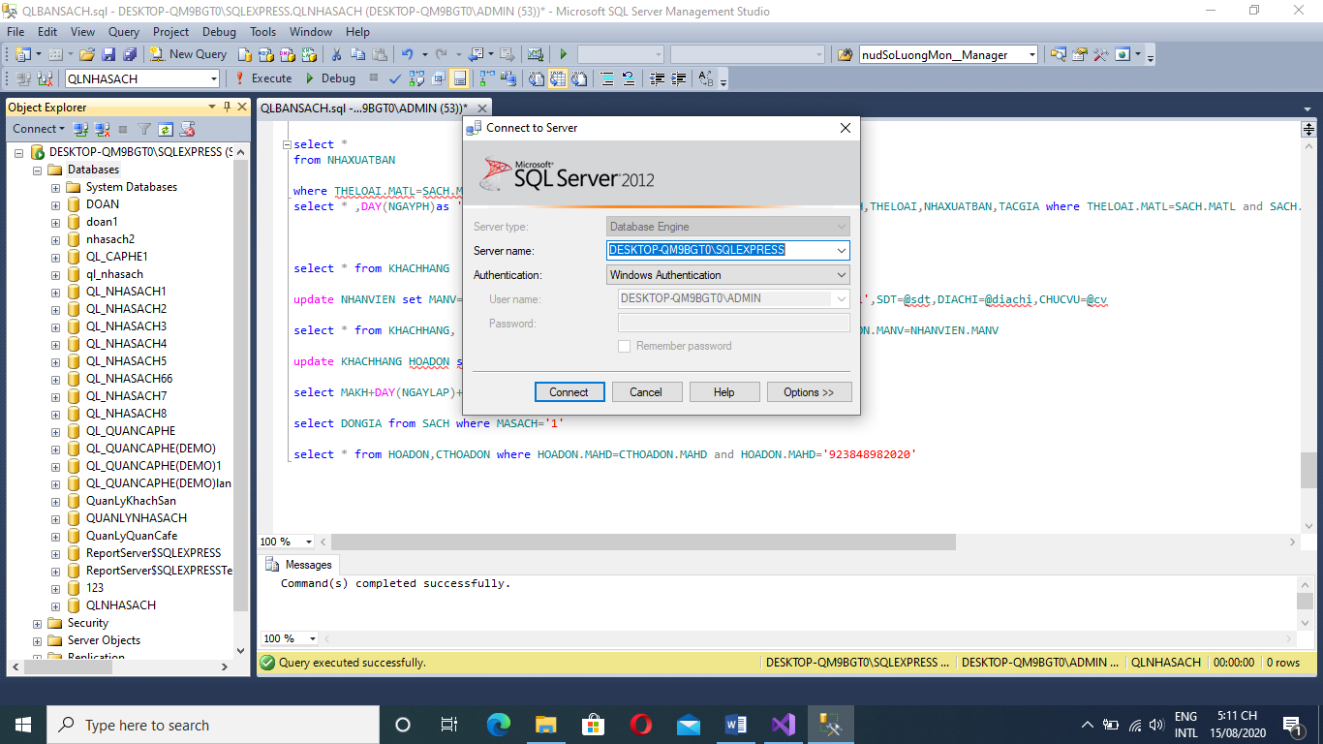

Lấy sever name copy nó

1. Qua visual tudio chọn View -> Server Exlorer

Lick chuột chọn Connect to Database như hình

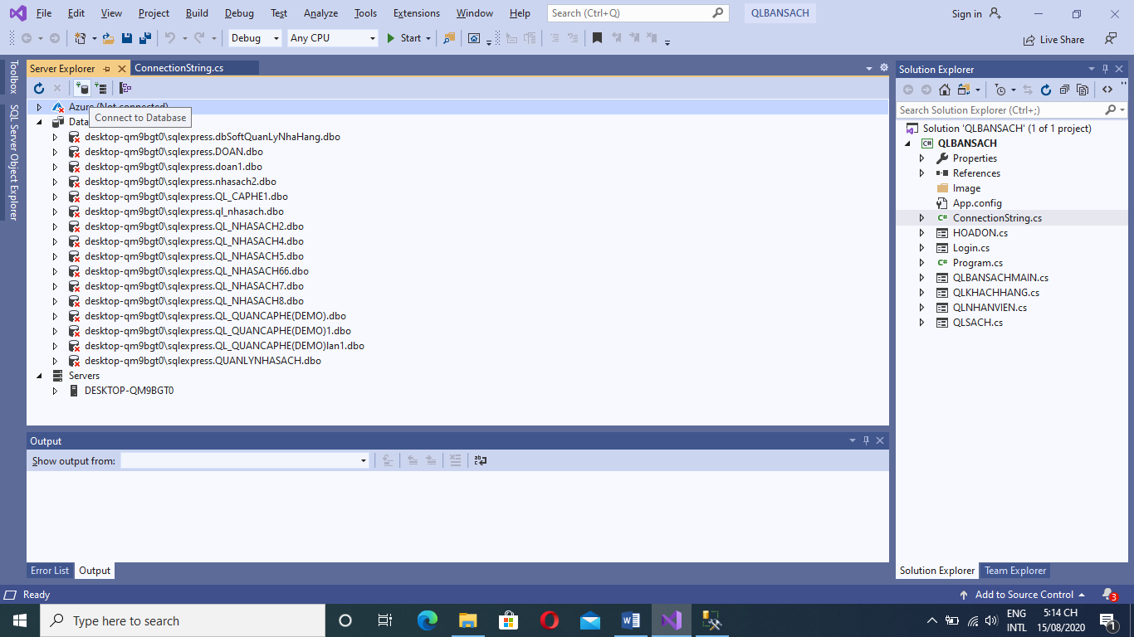

1. Ta pass server name của sql ta tìm như ở trên vào -> Select or enter a database name chọn tên databases ta đã đặt bên sql QLNHASACH -> chọn Advanced

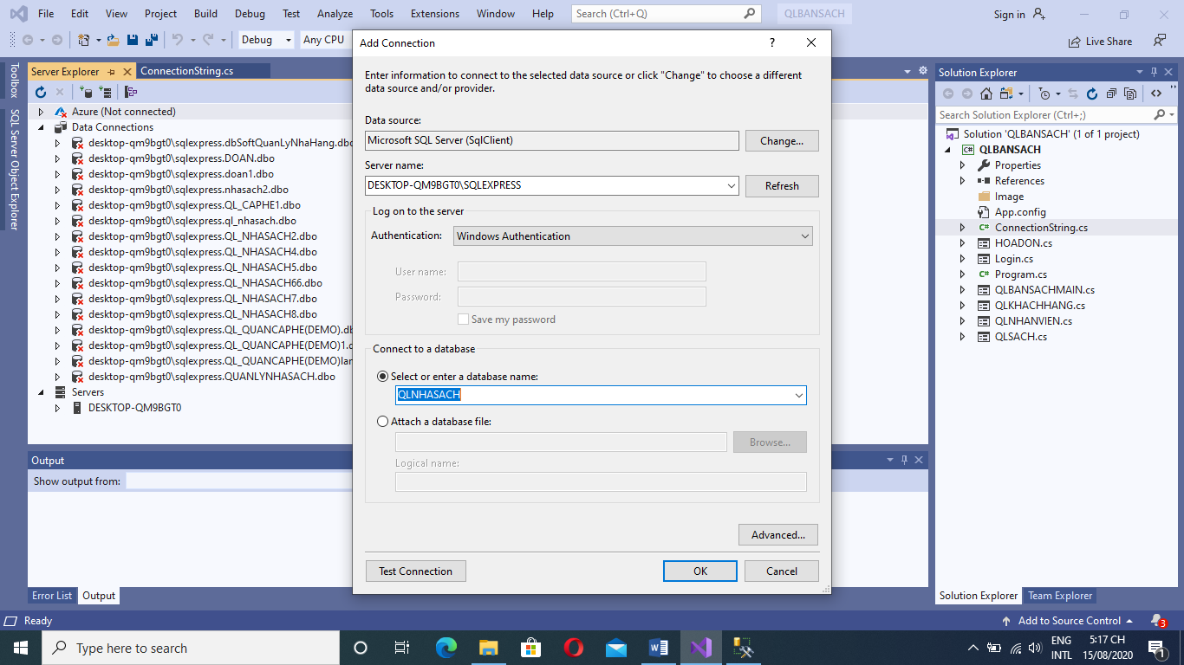

1. Copy dòng data source đó

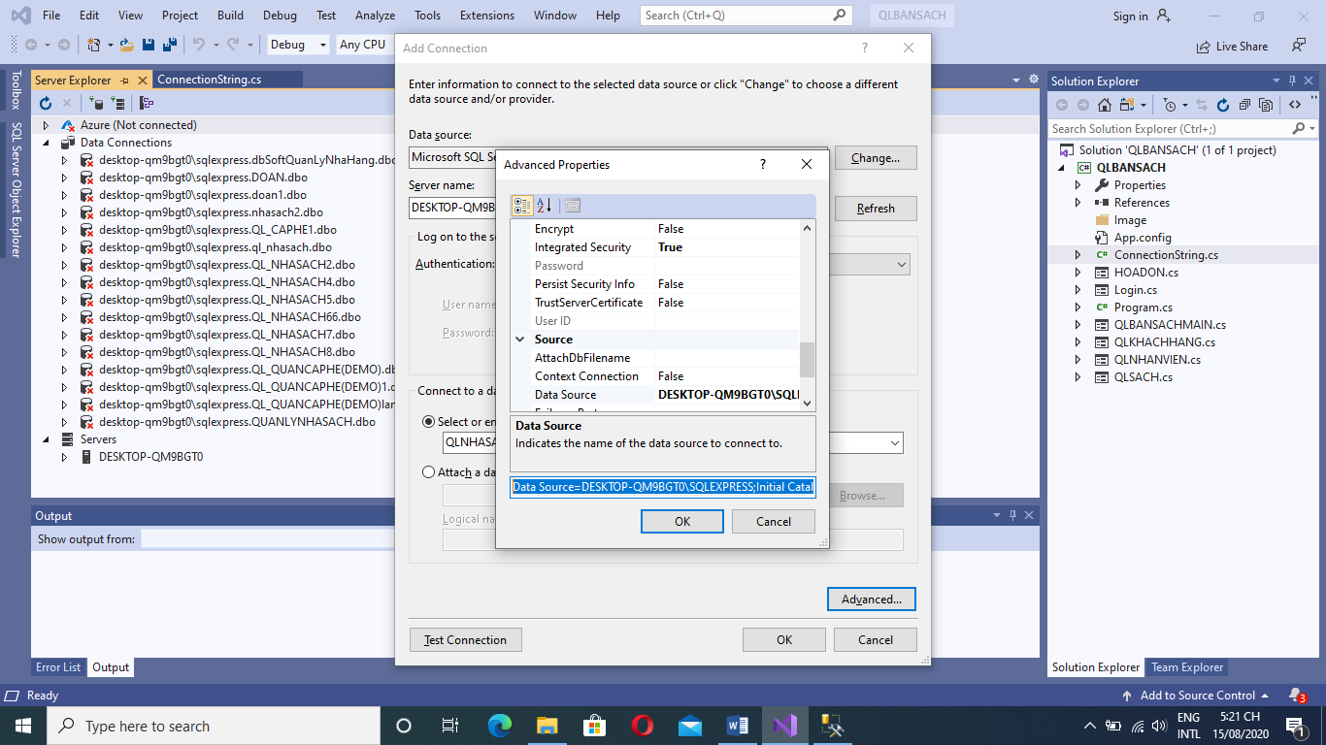

1. Ta vào ConnectionString.cs pass như hình

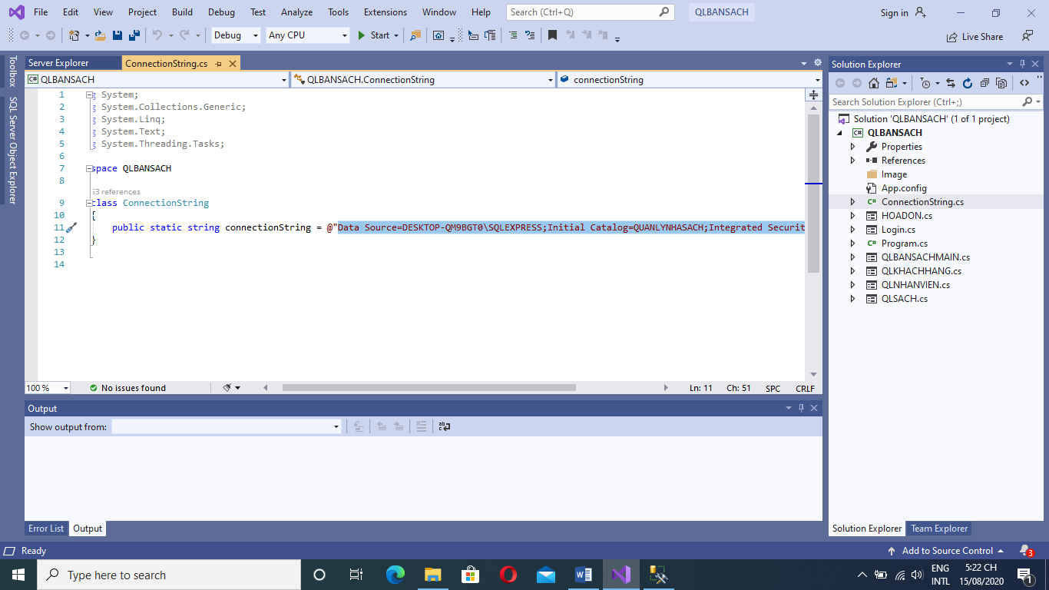

1. Cuối cùng là strat chạy thôi
2. ID Nhân Viên: 123
3. Mật khẩu:1